5. třída – Distanční výuka 15. 2. 2021

Český jazyk
Připomeneme si, že tvrdý vzor pro podstatná jména rodu mužského neživotného je HRAD. Patří zde také podvzor LES. Všimni si odlišné koncovky u 2. p., č. j., 6. p., č.j. a 6. p. č. mn.
Př. jazyk - 2. p., č.j. – jazyk bez jazyka jako bez lesa
6.p., č.j. – o jazyku, ale také můžeme říct o jazyce jako o lese
6.p., č.mn. – o jazycích jako o lesích
HRAD | číslo jednotné |  | číslo množné
pády | vzor | příklad | vzor | příklad
- pád | hrad | sloup | hrady | sloupy
2. pád | hradu/ lesa | sloupu | hradů | sloupů
3. pád | hradu | sloupu | hradům | sloupům
4. pád | hrad | sloup | hrady | sloupy
5. pád | hrade | sloupe | hrady | sloupy
6. pád | hradu/hradě/lese | sloupu | hradech/ lesích | sloupech
7. pád | hradem | sloupem | hrady | sloupy

Školní sešit – udělej si zápis.
Mužský rod neživotný – vzor hrad (podvzor les) (nadpis) 15. února (datum)
2. pád, č.j.
leden ledna (leden bez ledna jako bez lesa)
únor února
březen března
jazyk jazyka
oběd oběda
rybník rybníka
dvůr dvora

6. pád, č.mn.
hrnek hrncích
rybník rybnících
jazyk jazycích
břeh březích

Cvičný sešit – cvičení doplň a přepiš do sešitu. (Budeme dělat na online hodině. Amálka pošle ke kontrole.)
zelené žáb_
nové stol_
čaj proti kašl_
bylinkové směs_
koláč s povidl_
do Vrchlab_

Vlak projel několika tunel_.
Zina si dopisuje se Španěl_.
Na břez_ch řeky Sázav_.
Viktor by v cíl_ první.
Koláč s jahodam_.
Děvčata cvičila se švihadl_.
Čáp_ se živí také drobnými plaz_.
Z Jihlav_ pojedeme do Břeclav_.

Matematika
Písemné dělení dvojciferným dělitelem – delší zápis
Video – Pokud potřebuješ, pusť si znovu ukázku dělení dvojciferným dělitelem.
https://www.youtube.com/watch?v=kaaUeKgyVHo
Uč 65 nebo 66/2 – Vypočítej příklady z modrého sloupečku do cvičného sešitu a proveď zkoušku. (Příklady vypočítají jen ti, kteří už mají udělané cvičení v PS 5/1).
PS 5/1 – Vypočítej a pošli ke kontrole.

Procvičování písemného dělení dvojciferným dělitelem
https://www.umimematiku.cz/presouvani-pisemne-deleni-2cif-2-uroven/410

Hlavolam – Zkus vyřešit. Pošli mi svou odpověď.

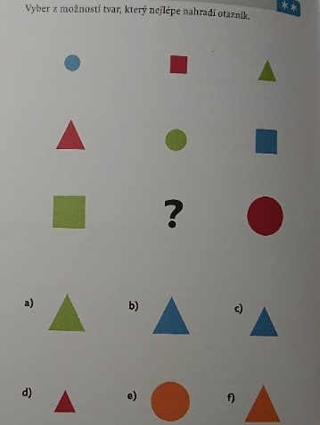

Anglický jazyk
Osmisměrky – zkus najít anglická slova.
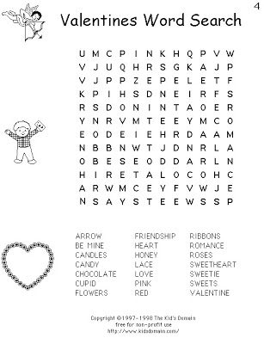

Valentýnské písničky
Pokud máš chuť, zazpívej si a zakřepči.
https://www.youtube.com/watch?v=6PA3ewtp3ng

https://www.youtube.com/watch?v=mLdfVgWJ_yk

